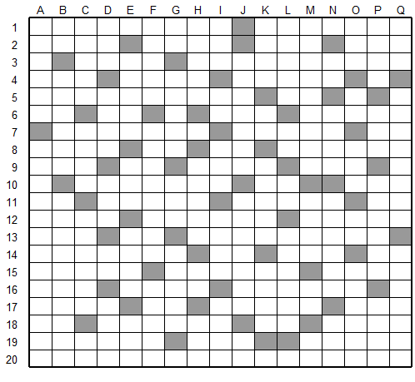 | MOTS CROISES 2021  Une seule grille 17x20  Attention, un mot peut en cacher un autre !  HORIZONTALEMENT  1- Ils remplissent parfois les boîtes de nuit. Réserve de nourriture.  2- Effort intense. Sécrétât. Possède. Positif après une perte.  3- Bague de mathématicien. A son musée, en Italie.  4- Le principal, c’est son chef. 27 ou 225 kilomètres. Agonisas bruyamment.  5- Il prédispose à laisser transpirer dans la douleur. Préposition.  6- Fin d’infinitif. Conjonction de coordination. Nourrice. Agit.  7- Un goût morbide. Un événement qui a un effet violent. Il a suivi une formation post-bac.  8- Elle enrichissait le clergé. Le temps d’un tour. Marque l’indignation. Déterminé.  9- Une baie. Élément chimique. Ville martyre. Sur la peau ça fait tache.  10- Outil. Un du tiercé. Elle est amicale ou hostile.  11- Elle peut paradoxalement porter le nom de son créateur. Ils pratiquent des analyses. La métaphore « L'homme n'a point de port, le temps n'a point de rive » en est un bel exemple. Uuo.  12- C’est un gouffre. Qui a perdu son chef. Sueur.  13- Adjectif possessif. Au. Zone de transition.  14- Un seul. Sur une plaque balte. Provoque un mouvement pour le cavalier. Bonne note.  15- On en trouve dans le bassin du Rhône. Dans l’Ohio. Le frère de Grichka.  16- En Saxe. Il a perdu sa place en partant à la chasse. De la botte.  17- S’enivre. Un peu d'argent pour un tableau. Il travaille dans les murs. Éclos.  18- Pronom. Embrouillera. Facile bouc émissaire. Bloqué.  19- Triester. Avec la manière. Bue.  20- Études du fonctionnement du système nerveux.
VERTICALEMENT  A- Donne la parole à Jésus. Pour éviter la confusion.  B- Donne le choix. Papier rose. Ne tient pas debout.  C- En Suisse. Habitants. Qualifient les termes industries ou établissements, plutôt que manufactures. Possédé.  D- Dix-septième lettre. Terme de physique. Solution. Pronom. Chef militaire musulman.  E- Bramera. Une commune pour les basques. Voie navigable. Inventeur de la musique ambiante.  F- Victime d’une passion fatale. Un roi. Il provient de tubercules desséchées.  G- Refait. Il donne de l’huile. Dès potron-minet. Subdivision.  H- Elles font bouger l’eau. Personnel communal. Pas là, mais alors ...?. Culture sur brûlis.  I- Sinistre labeur. Pour moitié. Mot de passe. Un arbalétrier. Prénom pour un évêque. | J- Administre de force. Essaiera. Métal blanc.  K- Aînée dans la mythologie grecque. Jaune. Pièce d'étoffe nouée.  Pour le petit Larousse c’est de même et on y trouve son abréviation.  L- Enseigne au féminin. Classé 77. Direction. Porteur d'interactions électromagnétiques.  M- Accumulations de pigment. On en découpe à l’abattoir. Son jour est férié.  Saint normand.  N- En Bourgogne. Menue monnaie du péon. Obstacle. Un drôle d’effet.  O- Sœur de Rachel. Il est mis à l'index. Artiste japonaise. Coutumes. Armoise.  P- Pianiste française. Station. Fruit d'un croisement. Une fondation grecque.  Q- Une école du supérieur. Utilisation d’un tachéomètre pour évaluer la distance de la terre à lune, par exemple. Rendues plus petites.

